Российские дипломаты и соотечественники в Израиле встретились с Вячеславом Фетисовым
24.11.2021
17-21 ноября в Израиле с визитом находился Заслуженный мастер спорта СССР, первый заместитель председателя Комитета Государственной Думы по экологии, природным ресурсам и охране окружающей среды В.А.Фетисов.
17 ноября В.А.Фетисов принял участие в организованной при поддержке Посольства России в Израиле Международной конференции Университета им. Д.Бен-Гуриона в Негеве (г. Беэр-Шева), посвященной 30-летию восстановления полноформатных российско-израильских дипломатических отношений.
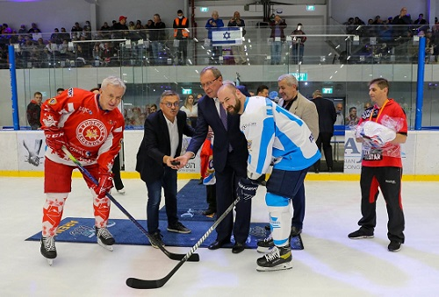
В тот же день в пригороде г. Нетании на ледовом стадионе Oneice Arena при содействии Посольства России в Израиле и Ассоциации спортивных и культурных инициатив ASCEND состоялся товарищеский матч между командой прославленных советских и российских хоккеистов «Легенды хоккея» и командой израильских спортсменов «Звезды Израиля», завершившийся со счетом 5:3.
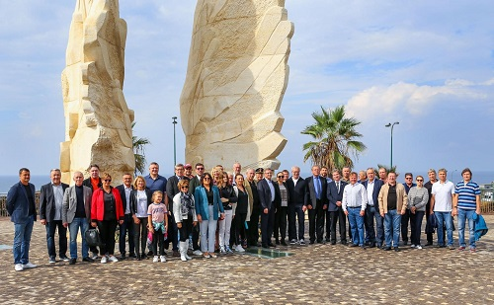
19 ноября Посол России в Израиле А.Д.Викторов и В.А.Фетисов возложили венки к Монументу победы Красной армии над нацистской Германией в Нетании. В церемонии приняли участие член Всемирного координационного совета российских соотечественников Л.Г.Литинецкий, вице-президент ASCEND Л.Генин, представители Российского еврейского конгресса, мэрии г. Нетании, ветераны и соотечественники.
Позже прошел хоккейный матч в рамках международного проекта «Последняя игра», а также мастер-класс для начинающих хоккеистов.
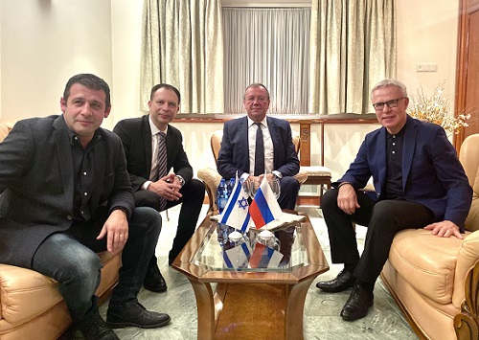
20 ноября в резиденции Посла России в Израиле А.Д.Викторова был организован прием в честь легендарных хоккеистов. На полях мероприятия состоялась рабочая встреча В.А.Фетисова с председателем парламентской группы дружбы «Израиль-Россия», депутатом кнессета от партии «Еш атид» В.Белиаком и председателем Финансовой комиссии кнессета, депутатом от партии «Наш дом – Израиль» А.Кушниром.
В качестве гостей присутствовали депутаты кнессета, первый заместитель председателя Комитета по внешним связям Санкт-Петербурга С.Л.Марков, ректор Первого Санкт-Петербургского государственного университета им. академика И.П.Павлова С.Ф.Багненко, Посол Белоруссии в Израиле Е.С.Воробьев, Временный Поверенный в делах Казахстана в Израиле Р.И.Бультриков, Генеральный консул России в Хайфе И.В.Попов, президент Евро-Азиатского еврейского конгресса М.М.Мирилашвили, бывший президент Международной федерации хоккея на льду, почетный член Международного олимпийского комитета Р.Фазель, вице-президент ASCEND Л.Генин, представители Российского еврейского конгресса, Всемирного совета российских соотечественников, Координационного совета организаций русскоязычных соотечественников Израиля, Русского дома в Тель-Авиве, деловых и академических кругов, ветеранского движения, соотечественники и журналисты.
Фото: пресс-служба Посольства РФ в Израиле

Адрес страницы: http://mosds.mos.ru/presscenter/news/detail/10419835.html
ГКУ города Москвы «Центр гуманитарного и делового сотрудничества с соотечественниками за рубежом - Московский дом соотечественника»

